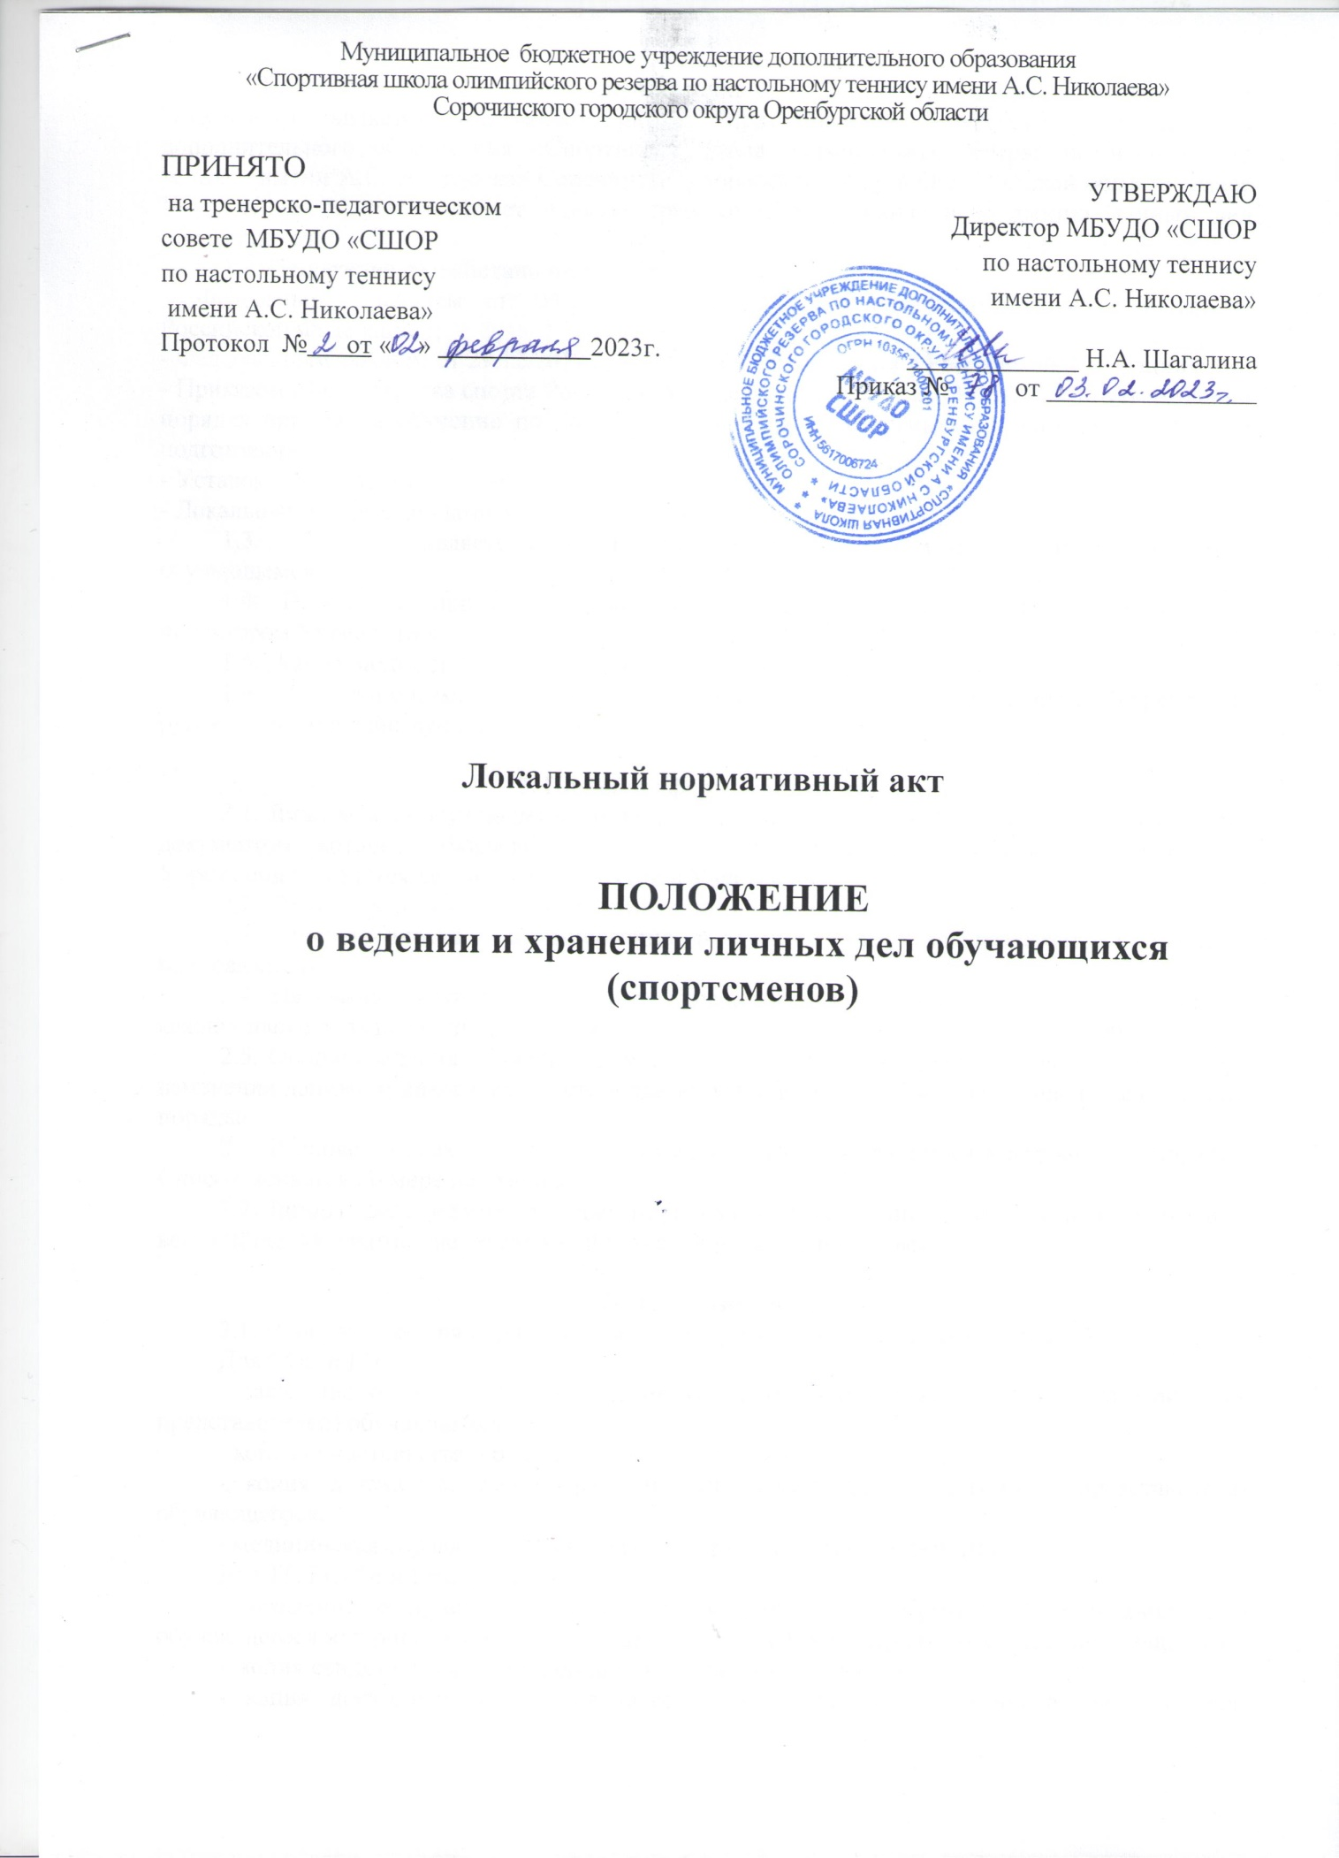

Муниципальное бюджетное учреждение дополнительного образования
«Спортивная школа олимпийского резерва по настольному теннису имени А.С. Николаева»
Сорочинского городского округа Оренбургской области

УТВЕРЖДАЮ
Директор МБУДО «СШОР
по настольному теннису
имени А.С. Николаева»

_____________ Н.А. Шагалина
Приказ № 78 от 03.02.2023г

Приказ № 22 от «10»января 2018г.
ПРИНЯТО
на тренерско-педагогическом
совете МБУДО «СШОР
по настольному теннису
имени А.С. Николаева»
Протокол №0 2 от « 02» февраля 2023г.

Локальный нормативный акт

ПОЛОЖЕНИЕ
о ведении и хранении личных дел обучающихся
(спортсменов)

1. Общие положения.
1.1.Положение о ведении и хранении личных дел обучающихся (спортсменов) (далее Положение) является локальным актом Муниципального бюджетного учреждения дополнительного образования «Спортивная школа олимпийского резерва по настольному теннису имени А.С. Николаева» Сорочинского городского округа Оренбургской области (далее Учреждение) и устанавливает единые требования к ведению и хранению личных дел обучающихся.
1.2. Положение разработано в соответствии с:
- Федеральным законом от 04.12.2007 №329-ФЗ «О физической культуре и спорте Российской Федерации»;
- Федеральным законом от 29.12.2012 №273-ФЗ «Об образовании в Российской Федерации»;
- Приказом Министерства спорта Российской Федерации от 27.01.2023 г. №57 «Об утверждении порядка приема на обучение по дополнительным образовательным программам спортивной подготовки»;
- Уставом Учреждения;
- Локальными нормативными актами учреждения.
1.3. Личное дело является совокупностью документов, содержащих различные данные об обучающемся.
1.4. Положение принимается на тренерско-педагогическом совете и утверждается директором Учреждения.
1.5. Данное положение размещается на сайте Учреждения.
1.6. По вопросам, не урегулированным настоящим Положением, Учреждение руководствуется действующим законодательством.

2. Порядок оформления личных дел.
2.1. Личное дело обучающегося (спортсмена) (далее Личное дело) является обязательным документом, который оформляется на каждого обучающегося с момента поступления в Учреждение и ведется до окончания занятий в Учреждении.
2.2. Личное дело оформляется в соответствии с настоящим Положением.
2.3. Ответственность за формирование и ведение Личных дел возлагается на тренера-преподавателя.
2.4. На каждую группу формируется одна папка с документами. Количество файлов в каждой папке должно совпадать со списочным составом группы в журнале учеты работы.
2.5. Общие сведения об обучающихся корректируются тренером-преподавателем по мере изменения данных и находятся вместе в одной папке и должны быть разложены в алфавитном порядке.
2.6. В папке личных дел группы находится список обучающихся в алфавитном порядке. Список меняется по мере необходимости.
2.7. Личные дела ведутся тренерами-преподавателями. Записи в личном деле необходимо вести чётко, аккуратно, шариковой или гелиевой ручкой синего цвета.

3. Содержание личных дел
3.1. В личном деле находятся документы о приеме обучающегося в Учреждение:
Для СОГ и ГНП:
- заявление о приеме в Учреждение установленной формы от родителей (законных представителей) обучающихся;
- копия свидетельства о рождении обучающегося;
- копия документа, удостоверяющего личность родителя (законного представителя) обучающегося;
- медицинская справка о допуске к занятиям по настольному теннису;
Для ТГ, ГССМ и ГВСМ.
- заявление о приеме в Учреждение установленной формы от совершеннолетнего обучающегося или родителей (законных представителей) несовершеннолетнего обучающегося;
- копия свидетельства о рождении (паспорта) обучающегося;
- копия документа, удостоверяющего личность родителя (законного представителя) несовершеннолетнего обучающегося;
- медицинская справка о допуске к занятиям по настольному теннису;
- личная карта спортсмена (Приложение № 1);
- для ГССМ и ГВСМ - индивидуальный план подготовки;
- при необходимости хранятся: копия медицинского полиса, копия ИНН, копия СНИЛС.
3.2.В личную карту спортсмена вносятся следующие сведения:
- общие сведения об обучающемся (Ф.И.О., дата рождения, домашний адрес, телефон,
- данные свидетельства о рождении (паспорта),
- дата поступления в Учреждение;
- данные о родителях (Ф.И.О., место работы, телефоны),
- данные о зачислении на этапы подготовки;
- данные о личных достижениях за каждый год;
- выполнение спортивных разрядов.

4. Порядок хранения и контроля за ведением личных дел
4.1. После формирования Личные дела хранятся в кабинете заместителя директора. Доступ к личным делам осуществляется только с разрешения директора Учреждения.
4.2. Личные дела с копиями документов отчисленных, либо закончивших Учреждение хранятся в архиве Учреждения в течение трех лет, а затем уничтожаются в установленном порядке.
4.3. При восстановлении обучающегося продолжается ведение личного дела, сформированного ранее, а в случае перерыва в его занятиях на срок более двух лет формируется новое личное дело с приложением из архивной справки.
4.4.Информация, содержащаяся в Личном деле, относится к персональным данным и не может передаваться третьим лицам, за исключением случаев, предусмотренных законодательством.
4.5. Контроль состояния личных дел осуществляется заместителем директора и директором Учреждения.
4.6. Проверка личных дел обучающихся осуществляется по плану внутришкольного контроля, не менее 2 раз в год. В необходимых случаях, проверка осуществляется внепланово, оперативно.
4.7. Цели и объект контроля – правильность оформления Личных дел.
4.8. По итогам проверки заместитель директора, осуществляющий проверку, готовит справку с указанием Ф.И.О. тренера-преподавателя, замечаний. Итоговая справка заполняется в виде таблицы, где указываются Ф.И.О. тренера-преподавателя, группа, замечания.
4.9. Итоговая справка предоставляется директору Учреждения.
4.10. По итогам справки, директор вправе издать приказ с указанием санкций за ведение личных дел.
4.11 При наличии замечаний тренер-преподаватель ставится на индивидуальный контроль заместителя директора, тренер-преподаватель обязан предоставить объяснительные о причинах недобросовестного отношения к ведению Личных дел и исправлении замечаний.
4.12. В случае утраты (порчи) Личного дела по каким-либо причинам, составляется заявление об утрате (порче) Личного дела и формируется новое Личное дело

5. Заключительные положения
5.1. Настоящее Положение вводится в действие с момента утверждения приказом директора.
5.2. Срок действия настоящего Положения бессрочно.
5.3. При изменении нормативно-правовых документов, регламентирующих деятельность Учреждения и касающихся оформления личных дел, в положения вносятся изменения и дополнения на Тренерско-педагогическом совете Учреждения.

Выполнение спортивных разрядов  Разряд Дата присвоения Основание | Муниципальное бюджетное учреждение дополнительного образования  «Спортивная школа олимпийского резерва по настольному теннису  имени А.С. Николаева»  Сорочинского городского округа Оренбургской области  Личная карта спортсмена  фото Фамилия __________________________________ Имя_______________________________________ Отчество __________________________________ Дата рождения _____________________________ Телефон __________________________________ Домашний адрес ___________________________ __________________________________________  Свидетельство о рождении /паспорт/ ______________________  ______________________________________________________  _______________________________________________________________  (№, кем выдано, когда)  Дата зачисления в СШОР____________ № приказа __________  СВЕДЕНИЯ О РОДИТЕЛЯХ (законных представителях):  Мать: Ф.И.О. _________________________________________  ______________________________________________________  Место работы, должность _______________________________  ______________________________________________________  Контактные телефоны __________________________________  Отец: Ф.И.О. __________________________________________  ______________________________________________________  Место работы, должность ________________________________  ______________________________________________________  Контактные телефоны ___________________________________

Зачислен в группу: _______________ Тренер-преподаватель_____________  № приказа _______________  Переведен в группу: _____________ Тренер-преподаватель_____________  № приказа __________________  Переведен в группу: _____________ Тренер-преподаватель_____________  № приказа __________________  Переведен в группу: _____________ Тренер-преподаватель_____________  № приказа __________________  Переведен в группу: _____________ Тренер-преподаватель_____________  № приказа __________________  Переведен в группу: _____________ Тренер-преподаватель_____________  № приказа __________________  Переведен в группу: _____________ Тренер-преподаватель_____________  № приказа __________________  Переведен в группу: _____________ Тренер-преподаватель_____________  № приказа __________________  Переведен в группу: _____________ Тренер-преподаватель_____________  № приказа __________________  Переведен в группу: _____________ Тренер-преподаватель_____________  № приказа __________________  Переведен в группу: _____________ Тренер-преподаватель_____________  № приказа __________________  Отчислен по причине: ___________________________________________  № приказа _______________________ | ЛИЧНЫЕ ДОСТИЖЕНИЯ:  Дата Наименование соревнований Результат

